Lepařovo gymnázium, Jičín, Jiráskova 30

Výroční zpráva o činnosti školy
za školní rok 2023/24

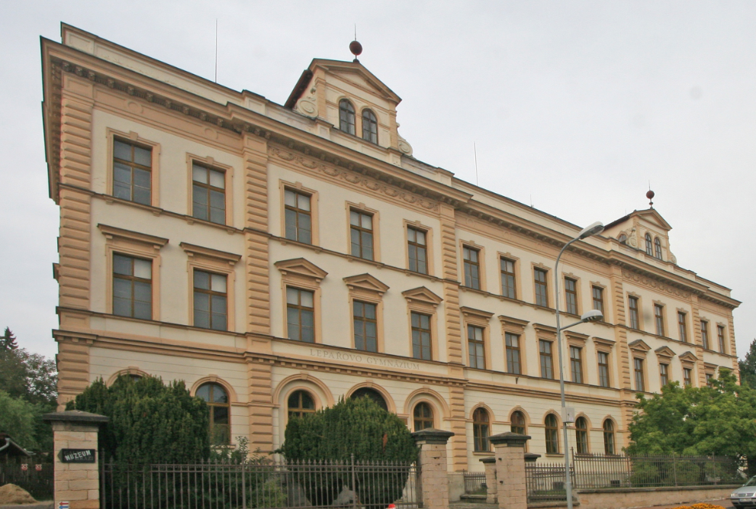

Lepařovo gymnázium, Jičín, Jiráskova 30

IČO 60116781

skola@gymjc.cz +420 493533005 www.gymjc.cz

Část I.

Základní údaje o škole

Název školy, právní forma, sídlo, IČO:
Lepařovo gymnázium, Jičín, Jiráskova 30
Příspěvková organizace Královéhradeckého kraje
Jiráskova 30, 506 01 Jičín
IČO: 60116781

Zřizovatel: Královéhradecký kraj

Ředitel školy: Mgr. Miloš Chlumský

Kontakty a dálkový přístup:
Web www.gymjc.cz
Facebook https://www.facebook.com/lgjicin
Instagram https://instagram.com/lgjicin
E-mail: skola@gymjc.cz, chlumsky@gymjc.cz
Telefon: 493 533 005 a 493 532 404
Datová schránka: 33xfzb6

Školská rada
V souladu se zákonem je ve škole zřízena Školská rada. Ta projednává zásadní koncepční záležitosti školy a schvaluje oficiální dokumenty jako ŠVP, školní řád (včetně aktualizací) a výroční zprávu gymnázia. Školská rada Lepařova gymnázia má 6 členů – dva jmenuje jako své zástupce zřizovatel školy, Královéhradecký kraj, dva byli zvoleni jako zástupci pedagogických pracovníků školy a dva zvolili jako své zástupce rodiče (zákonní zástupci nezletilých žáků) a plnoletí žáci. Funkční období Školské rady je tříleté. Stávající Školská rada byla jmenována na počátku školního roku 2021/22.

Složení Školské rady Lepařova gymnázia, Jičín, Jiráskova 30
Zástupci zřizovatele:
Ing. Dana Kracíková a Ing. Zdeněk Švorc
Zástupci zákonných zástupců a plnoletých žáků:
MUDr. Tomáš Hodač a Ing Jiří Vitvar (zvolený předseda ŠR)
Zástupci pedagogických pracovníků:
Mgr. Iva Benešová a Ing. Vladimír Horčičko

b) Obory vzdělání, druhy a součásti školy:
Gymnázium čtyřleté (79-41-K/41)
Denní obor vzdělávání zakončený maturitní zkouškou, délka 4 roky
Gymnázium šestileté (79-41-K/61)
Denní obor vzdělávání zakončený maturitní zkouškou, délka 6 let. Datum zařazení do sítě škol: 19. 6. 1996, poslední změna zařazení: 14.3.2007, pod č.j. 14 232/SM/2006-7
Celková kapacita školy k 1.9.2023: 434 žáků
z toho: Šestiletý obor vzdělávání: 188 žáků
Čtyřletý obor vzdělávání: 246 žáků

Počet tříd | Celkový počet žáků | Počet žáků na 1 třídu
14 | 391 | 27,93

c) Personální zabezpečení činnosti školy

Organizační struktura:

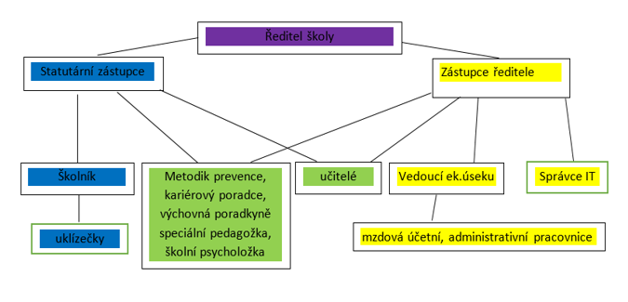
Počet absolventů škol, kteří nastoupili na školu na místo pedagogického pracovníka
 | Počet pedagogických pracovníků po VŠ
Školní rok 2023/24 | 0

Počet nekvalifikovaných pracovníků
 | Počet nekvalifikovaných pedagogických pracovníků | Počet nekvalifikovaných  nepedagogických pracovníků
Školní rok 2023/24 | 0 | 0

Přehled praxe pedagogických a nepedagogických pracovníků

Pracovní  Zařazení | Kvalifikace |  | Délka  praxe
Ředitel | Vysokoškolské |  | 37,0
zástupce ředitele | Vysokoškolské |  | 37,4
zástupce ředitele | Vysokoškolské |  | 26,0
Učitel | Vysokoškolské |  | 15,9
Učitel | Vysokoškolské |  | 40,0
učitel | Vysokoškolské |  | 12,4
učitel | Vysokoškolské |  | 16,0
učitel | Vysokoškolské |  | 7,0
Učitel | Vysokoškolské |  | 41,3
Učitel | Vysokoškolské |  | 41,0
Učitel | Vysokoškolské |  | 29,1
Učitel | Vysokoškolské |  | 28,4
Učitel | Vysokoškolské |  | 34,8
Učitel | Vysokoškolské |  | 24,0
Učitel | Vysokoškolské |  | 13,8
Učitel | Vysokoškolské |  | 33,8
Učitel | Vysokoškolské |  | 8,0
Učitel | Vysokoškolské |  | 19,0
Učitel | Vysokoškolské |  | 29,6
Učitel | Vysokoškolské |  | 44,0
Učitel | Vysokoškolské |  | 29,3
Učitel | Vysokoškolské |  | 35,0
Učitel | Vysokoškolské |  | 35,7
Učitel | Vysokoškolské |  | 25,0
Učitel | Vysokoškolské |  | 4,0
učitel+ výchovný poradce | Vysokoškolské |  | 40,0
Učitel | Vysokoškolské |  | 38,2
Učitel | Vysokoškolské |  | 30,2
Učitel | Vysokoškolské |  | 18,0
učitel+ výchovný poradce | Vysokoškolské |  | 34,2
Učitel | Vysokoškolské |  | 12,2
Učitel | Vysokoškolské |  | 37,0
hlavní účetní | ÚSO |  | 47,0
mzdová účetní | ÚSO |  | 33,4
správce IT | ÚSO |  | 4,0
administrativní pracovnice | ÚSO |  | 35,0
Školník | SO |  | 40,6
Uklízečka | SO
Uklízečka | SO
Uklízečka | SO

Pozn.: Tabulka je uvedena v anonymizované podobě z důvodu ochrany osobních údajů.

Údaje jsou uvedeny k přijímacímu řízení, kterým byly obsazeny první ročníky školního roku 2023/4. V měsíci dubnu 2023 se konalo přijímací řízení do čtyřletého i šestiletého oboru vzdělávání. Zápisový lístek
odevzdal požadovaný počet uchazečů a to přijatých nebo přijatých v rámci autoremedury. V průběhu přijímacího řízení došlo k navýšení počtu přijímaných žáků ve čtyřletém oboru z 50 na 60 a ke změně kapacity oborů, potvrzené Rozhodnutím Královéhradeckého kraje. Přijímací řízení bylo ukončeno již po prvním kole.

e) Vyhodnocení naplňování ŠVP

Dotace hodin, obsah výuky, metody i formy jsou v souladu se Školním vzdělávacím programem Lepařova gymnázia, Jičín, Jiráskova 30. Průběžně je aktualizována nabídka volitelných předmětů, náplň těch nově zařazovaných je pak doplňována do ŠVP. Na základě změny RVP pro gymnázia byla provedena úprava ŠVP v předmětu Informatika a výpočetní technika na nižším gymnáziu k 1. 9. 2022.

f) Údaje o výsledcích vzdělávání žáků

V květnu a červnu 2024 proběhly maturitní zkoušky dvou tříd čtyřletého a jedné třídy šestiletého oboru vzdělávání. Ze 75 maturantů celkem 45 prospělo s vyznamenáním a 29 prospělo, 1 neprospěl v profilové zkoušce z českého jazyka. Prospěl až v podzimním termínu, úspěšnost maturitních zkoušek je tedy 100%.

Údaje o maturitních zkouškách

Souhrnný údaj o maturitních zkouškách ve školním roce 2023/24
Maturitní zkoušky v jarním termínu 2024
 |  | Celkem | MZ s vyznamenáním | Prospěl | Prospěl v  opravném t.
7941K/41 | Gymnázium – všeobecné 4 -leté | 46 | 25 | 20 | 1
7941K/61 | Gymnázium – všeobecné 6 -leté | 29 | 20 | 9 | 0

Výsledky vzdělávání podle oborů a ročníků
Víceletá gymnázia
Kód oboru | Název oboru |  |  |  | 1.  ročník |  |  | 2.  ročník | 3.  ročník | 4.  ročník | 5.  ročník | 6.  ročník | Počet tříd celkem | Celkový  Počet  žáků
7941K/61 | Gymnázium všeobecné 6-leté |  |  |  | 1 |  |  | 1 | 1 | 1 | 1 | 1 | 6 | 182
Ostatní střední školy
Kód oboru | Název oboru |  |  |  | 1.  ročník |  |  | 2.  ročník | 3.  ročník | 4.  ročník | Počet  tříd  celkem | Celkový  počet  žáků
7941K/41 | Gymnázium všeobecné 4-leté |  |  |  | 2 |  |  | 2 | 2 | 2 | 8 | 209
b) prospěch žáků ve škole
Ročník |  | Počet žáků |  | Prospěl s vyzn. | Prospěl |  |  |  |  |  | Neprospěl/Opakuje
1.r/--- |  | 31 |  | 29 | 2 |  |  |  |  |  | 0 0
2.r/--- |  | 30 |  | 25 | 5 |  |  |  |  |  | 0 0
3.r/1. |  | 90 |  | 62 | 28 |  |  |  |  |  | 0 0
4.r/2. |  | 84 |  | 56 | 28 |  |  |  |  |  | 0 0
5.r/3. |  | 80 |  | 60 | 20 |  |  |  |  |  | 0 0
6.r/4. |  | 76 |  | 43 | 33 |  |  |  |  |  | 0 0
celkem * |  | 391 |  | 275 | 116 |  |  |  |  |  | 0 0

c) Počet vyloučených žáků a průměrný počet zameškaných hodin na žáka
Ročník | Počet  celkem |  | Důvodem  prospěch |  | Důvodem  chování |  |  | Jiné  důvody |  |  | Počet zameškaných  hod./žák
1.r/--- | 0 |  |  |  |  |  |  |  |  |  | 95,68
2.r/--- | 0 |  |  |  |  |  |  |  |  |  | 131,50
3.r/1. | 0 |  |  |  |  |  |  |  |  |  | 106,47
4.r/2. | 0 |  |  |  |  |  |  |  |  |  | 135,33
5.r/3. | 0 |  |  |  |  |  |  |  |  |  | 128,52
6.r/4. | 0 |  |  |  |  |  |  |  |  |  | 100,55
celkem | 0 |  |  |  |  |  |  |  |  |  | 117,13
g) Prevence rizikového chování, podpora žáků se speciálními vzdělávacími potřebami, nadaných žáků

V průběhu předchozího školního roku se podařilo vytvořit úplné Školní poradenské pracoviště. Ve školním roce 2023/4 je školní poradenské pracoviště financováno prostřednictvím projektu Šablon. Ve škole pracuje kvalifikovaný metodik prevence rizikového chování, Mgr. Václav Kužel. Na realizaci aktivit a naplňování programu prevence spolupracuje s jednotlivými vyučujícími i s dalšími pedagogy plně kvalifikovanými v daném oboru, Mgr. Ivou Benešovou a Mgr. Reginou Horákovou. Prevence je součástí práce Školního poradenské pracoviště LG, kde dochází k úzkému propojení s psycholožkou Lucií Zarembovou a speciální pedagožkou Klárou Němcovou. Během školního roku 2023/24 bylo v oblasti prevence rizikového chování realizováno několik aktivit s cílem zabránit rizikům souvisejících se sociálně patologickými jevy. První týden v září proběhl tradiční program primární prevence v rámci dvoudenního adaptačního kurzu pro žáky nových tříd 1. A, B a 1. C. Garantem byli třídní učitelé a školní metodik prevence. Veškeré aktivity byly směřovány k formování atmosféry ve třídě, toleranci k druhým, nutnosti si pomáhat, umět pomoc žádat i přijímat a neposuzovat druhé podle vnějších, viditelných, nýbrž charakterových vlastností. Místem konání tohoto adaptačního kurzu byl kemp na Pecce. 1. C zúčastnila přednášky o sociálních sítích na místním oddělení Policie. Ve školním roce se žáci Lepařova gymnázia zúčastnili soutěže „Kraje pro bezpečný internet“. Jedná se o nástroj prevence rizikového chování na internetu pro děti, rodiče, ale i školy, které je mohou zařadit do svých učebních plánů. Probíhá formou on-line kvízů s tematikou internetové bezpečnosti. V soutěži obsadila škola první místo v Kraji, za což získala finanční ocenění. Rovněž soutěž jednotlivců ovládli žáci našeho gymnázia.
Mgr. Václav Kužel, metodik prevence
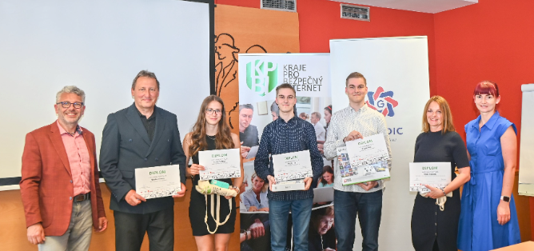

Výchovné a kariérové poradenství
Výchovné a kariérové poradenství je ve škole rozděleno mezi 2 pedagogy. Výchovnou poradkyní je Hana Zikmundová, kariérovým poradcem pak Petr Špicar. Ti ve spolupráci s ostatními členy Školního poradenského pracoviště řeší výchovné problémy, krizové intervence, metody učení, a také podporu žáků se specifickými potřebami (poruchy učení, psychická onemocnění ovlivňující vzdělávací proces, poruchy soustředění atd.). V rámci práce kariérového poradce byl uspořádán v září 2023 Den vysokých škol.
Školní poradenské pracoviště
V rámci práce ŠPP se odehrává podpora žáků se specifickými potřebami (poruchy učení, psychická onemocnění ovlivňující vzdělávací proces, poruchy soustředění atd. Také se děje podpora žáků mimořádně nadaných, formou individuální práce ve skupinách volitelných předmětů, zapojením do přípravy projektových dnů i možností navštěvování jednotlivých hodin výuky ve vyšších ročnících. Pracovníci poradenského pracoviště se scházeli na pravidelných poradách a schůzkách a koordinovali svoje působení tak, aby bylo pro žáky co nejefektivnější a nejpřínosnější. Všichni měli také své konzultační hodiny pro žáky a jejich rodiče, případně i pro kolegy učitele. Speciální pedagožka vytvořila řadu přehledných materiálů pro žáky i rodiče s nabídkou pomoci, kterou mohou poskytovat jednotliví členové týmu ŠPP, a rozeslala ji prostřednictvím IS. Pro schůzky s žáky i rodiči lze využívat konzultační místnosti ve druhém patře školy. Na začátku školního roku byl jako už tradičně připraven školním metodikem prevence a výchovnou poradkyní za pomoci speciální pedagožky a třídních učitelů adaptační kurz nových tříd (1. A, 1. B a 1. C) na Pecce. Tam se žáci dozvěděli také o možnostech, které mohou ve škole využít, pokud se dostanou do tíživé situace (psychické, rodinné, sociální, vztahové či v oblasti učení a motivace). Speciální pedagožka Klára Němcová navštívila v rámci diagnostického pozorování několik tříd, ve kterých se vyskytly drobné problémy v chování, komunikaci či učení, a strávila v nich vždy celý vyučovací den. Se svými velmi cennými poznatky pak seznámila kolegy ze ŠPP a v některých případech pak i ve spolupráci s třídním učitelem následovaly další akce, jejichž cílem bylo se žáky diskutovat a stanovit např. pravidla společného soužití ve třídě či posílit vzájemné vztahy. Tyto celodenní hospitace sloužily i k poznání míry zátěže žáků během vyučovacího dne, produktivnosti používaných metod výuky atd. S těmito poznatky byli na pedagogických radách seznámeni všichni vyučující, stejně jako se specifickými vzdělávacími potřebami některých žáků a také s riziky, jež jim hrozí např. v kyberprostoru nebo vlivem vysokého stresu a pocitu zátěže. K informování pedagogů slouží společné úložiště materiálů, k němuž mají přístup všichni. Dále se také rozvíjela spolupráce s Pedagogicko-psychologickou poradnou v Jičíně a dalšími školními poradenskými pracovišti a specialisty (SPC, odborní lékaři atd.). Ve školním roce realizovala ŠPP odpolední dobrovolné akce pro učitele – akce zaměřené na práci třídního učitele se třídou, pomoc nadaným žákům, psychohygienu apod. Také školní psycholožka připravuje pravidelné schůzky se skupinou zájemců o psychologii a seberozvojové metody. Závěrem lze zhodnotit, že vytvoření kompletního školního poradenského pracoviště poskytuje velmi dobrý základ pro rozvoj dalších aktivit jednotlivých poradenských pracovníků a jejich spolupůsobení značně rozšiřuje možnosti aktivní a účinné podpory žáků či kolegů. PhDr. Hana Zikmundová, výchovná poradkyně
Podpora nadaných (10) Podpora specifických vzdělávacích potřeb (14)
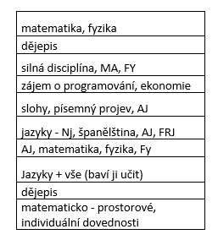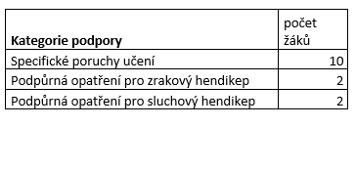
h) Další vzdělávání pedagogických pracovníků

Akce DVPP | Počet účastníků
Stáž pedagogů na Gymnáziu Dobruška | 5
Semináře v jednotlivých předmětech –Vv, Aj, Z, Čj | 7
Semináře výchovných poradců | 2
Semináře metodiků prevence | 2
Seminář k AI | 25
Seminář Informatika a výpočetní technika | 2

i) Aktivity a prezentace školy na veřejnosti
Lepařovo gymnázium aktivně spolupracuje s městem Jičínem i řadou soukromých subjektů. Škola se prezentovala na tradičních Dnech otevřených dveří i na prezentačních výstavách středních škol a zaměstnavatelů. Různé další společenské, kulturní a sportovní aktivity jsou popsány v části II této zprávy.
Při škole je zřízeno několik organizací: Spolek rodičů a přátel při Lepařově gymnáziu Při škole je zřízeno sdružení rodičů. Na pravidelných schůzkách Výboru SRP jsou vedením školy předávány zástupcům rodičů důležité informace a projednávány podněty rodičů. Finančními příspěvky sdružení slouží k podpoře sportovních i kulturních aktivit žáků školy (mj. sportovní reprezentace školy, divadelní předplatné nebo doprava žáků školy na akce). Z prostředků sdružení je realizována také sociální podpora a ocenění studentů v soutěžích a olympiádách. Výbor podporuje finančními prostředky také estetické úpravy a výzdobu školy, rovněž tak vybavení. V čele spolku byla paní Hana Kleistnerová, volbou v červnu 2023 se novou předsedkyní stala paní Radka Stránská, funkci pokladní vykonává Iva Jirásková. Smíšený pěvecký sbor Foerster při Lepařově gymnáziu. Při škole funguje v regionu známé pěvecké těleso, které pravidelně vystupuje na různých kulturních a společenských akcích. V budově školy má sbor prostory pro zkoušky a secvičné. Mezi členy sboru je řada absolventů i několik současných pedagogů a žáků. Sbormistryní je paní Božena Maxiánová. Vzhledem ke koronavirové situaci byly zkoušky konány jen 2 měsíce z celého školního roku a tím pádem byl program sboru výrazně omezen. Studentská rada Již třináctým rokem funguje Studentská rada. Toto shromáždění zástupců studentů všech tříd funguje jako prostředník komunikace mezi studenty a vedením školy a schází se na pravidelných schůzkách. Žáci jednotlivých tříd volí vždy dva své zástupce na celý školní rok. Studentská rada pomáhá i se zapojením studentů do různých školních aktivit, má možnost ovlivnit výběr akcí a také je zpětně hodnotit. Vznáší také připomínky a požadavky na vybavení společných prostor. Vedením školy je seznamována se záměry školy, s plánovanými aktivitami a investicemi. Předsedou Studentské rady ve školním roce 2023/24 byl žák třídy 4.B Tomáš Kazda, v květnu pak byl zvolen novým předsedou Tomáš Samko z 2.B. Prostředníkem mezi studenty a pedagogy a zároveň zástupcem pedagogů ve Studentské radě je Mgr. Martin Bažant.

Spolek „Jičín v Praze“ Gymnázium spolupracuje s obnoveným sdružením v Praze žijících Jičíňáků. Většina ze členů jsou absolventi našeho gymnázia, předsedkyní je navíc pravnučka Františka Lepaře dr. Jaroslava Svejkovská. Zástupci školy se účastní pravidelných setkání spolku v Praze, pomáhají také zajišťovat zajímavé hosty na tato setkání a také vytvořili nové webové stránky spolku. V oblasti Prachovských skal se pak škola stará o zvoničku, která vznikla zásluhou spolku v roce 1937.
Další partneři Ve škole není zřízena odborová organizace. Z dalších subjektů za normálních okolností spolupracuje škola s Městem Jičínem (kulturní a společenské akce), sdružením „Jičínská beseda“ (organizace besed a přednášek v aule školy), Policií České republiky (preventivní programy), základními školami (TERRA Klub) i soukromými subjekty (podpora školních aktivit např. od společností MICRORISC nebo CONTINENTAL).
j) Údaje o výsledcích hospitační a kontrolní činnosti
Ve školním roce 2023/24 neproběhla ve škole žádná kontrola ani dohlídka ČŠI. V roce 2023 proběhla kontrola z KÚKK odboru školství Hradec Králové na použití finančních prostředků provozních tj. účetnictví, majetek, pokladnu, inventarizaci a dodržování vnitřních předpisů. Kontrola neshledala žádné pochybení, drobný nesoulad u účtu 403, který se lišil s modulem MAJ SW GINIS byl účetně opraven.

k) Základní údaje o hospodaření školy
Zpráva o hospodaření za rok 2023
Před uzavřením účetního období bylo provedeno časové rozlišení nákladů i výnosů tak, aby byla splněna podmínka zákona o účetnictví ve věci časové souvislosti účetních operací s obdobím. Výnosy z hlavní činnosti byly z vlastní činnosti především z pronájmů učeben, tělocvičny a bufetu a to celkem Kč 52 250,--. Tyto finanční prostředky jsme použili na financování provozu. Ostatní výnosy byly z produkce studentů v rámci distanční výuky. Hlavně učební pomůcky k výuce a sportovní kurzy, které si studenti platili. Také jsme obdrželi od zřizovatele na oživení naší činnosti finanční prostředky do provozu na nákup nábytku, ICT a investici na server. To přispělo ke kvalitnějšímu zázemí školy a pružnější práci se studenty.
Náklady z hlavní činnosti jsou ve srovnání s rokem předcházejícím zhruba o 17% vyšší a to hlavně pro zvýšení spotřeby energií, materiálu ale i pracovních činností. Spotřeba energií oproti roku 2022 vzrostla o 12,5% i přes úsporná hospodaření. Tento vývoj je zpracován v tabulce.
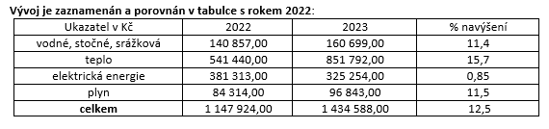
Průběžně jsme provedli dle finančních možností výměnu zastaralého a nevyhovujícího majetku. Obnovili jsme celkem majetek za Kč 749 048,--. Z provozu inventář celkem za Kč 583 717,-- . Nakoupili jsme nové počítače k výměně do učebny VT, velkoplošné televize do tříd přehlednější výuce. Rozšířili jsme přístup k připojení studentů na Wifi síť. Do učeben jsme instalovali další bezdrátové připojení a reproduktory pro možnost výuky s dálkovým připojením. V nákladech na spotřebu materiálu jsme část využili na nákup materiálu k opravě a údržbě budovy. Průběžně se prováděla oprava a údržba ICT za běžného chodu školy.
Hospodářský výsledek roku 2023 hlavní činnosti je Kč 196 247,13. Zlepšený výsledek hospodaření přidělíme celý do rezervního fondu, který využijeme v příštím roce na rozvoj školy. Závazný ukazatel na provoz z rozpočtu zřizovatele byl v roce 2023 Kč 5 118 770,-- z toho jsme čerpali na provoz Kč 4 922 522,87. Organizace hospodaří se svěřením majetkem movitým a nemovitým v celkové hodnotě 57 178 216,33 Kč.
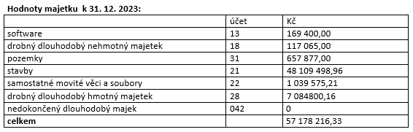
Spravujeme svěřený majetek v souladu se zřizovací listinou a pokyny zřizovatele. Správou tohoto majetku jsou pověřeni zaměstnanci organizace, kteří o svěřený majetek pečují a provádějí jeho pravidelnou kontrolu. Zajišťuje se běžná údržba a oprava. Na veškerém majetku jsou prováděny periodické revize. Řádná inventarizace byla v organizaci započata k datu 18. 12. 2023 fyzickou kontrolou hospodářských prostředků. Byla porovnána s účetní evidencí. V ústřední inventarizační komisi byly projednány všechny inventarizační soupisy. Inventurní rozdíly mezi účetním a skutečným staven nebyly zjištěny. Rovněž k 31. 12. 2023 byla provedena dokladová inventarizace všech účtů organizace, pohledávek a závazků. Soupisy o provedených inventarizacích jsou založeny v dokladových materiálech. Ze svěřeného majetku ve správě organizace se pronajímala tělocvična, „bufet“ a to 10 měsíců v roce a výjimečně učebny. Poskytnuté dotace ze státního rozpočtu od MŠMT jsme plně vyčerpali. Příděl do rezervního fondu v roce 2023 byl tvořen ze zlepšeného HV za rok 2022 Kč 183 942,70. Obdrželi jsme konkrétní finanční dar s účelem použití pro studenty od společnosti Život dětem Kč 2 162,--. Fond odměn měl zůstatek z roku předcházejícího Kč 37 773,-- a v roce 2023 nebyl čerpán. Fond FKSP v roce 2023 byl tvořen měsíčním přídělem 2% ze mzdového objemu prostředků vyplacených zaměstnancům. Použití tohoto fondu se řídí rozpočtem FKSP, který je zpracován vždy k 1. 1. daného roku. Prostředky fondu byly využívány dle vnitřní směrnice FKSP. Počáteční stav fondu Kč 87 236,75 příděl Kč 515 936,56. Z toho bylo použito v souladu s vyhláškou o FKSP Kč 547 549,60. Zůstatek fondu je k 31. 12. 2023 Kč 55 623,71. Fond reprodukce majetku je tvořen odpisy pravidelně každý měsíc, za rok činil Kč 373 797,60. Počáteční stav byl 66 951,32 investiční příspěvek z rozpočtu kraje Kč 600 000. Příděl z rezervního fondu Kč 150 000,-- a ostatní zdroje z provozu na investice 45 000,-- Použití fondu Kč 732 655,-- na nové dveře do budovy LG a pořízení nového serveru Kč 44 588,51, odvod zřizovateli Kč 302 130,--. Skutečný zůstatek na investičním fondu K 31. 12. 2023 je Kč 156 375,41-. Shora uvedené fondy jsou plně kryty finančními prostředky. Stav pohledávek po lhůtě splatnosti: Lepařovo gymnázium vede účetnictví v zjednodušeném rozsahu, opravné položky netvoří a do tabulky se proto neuvádí. Stav závazku na účtu 321 dodavatelé hlavní činnosti k 31. 12. 2023 je Kč 100 031,72. K úhradě došlo v průběhu měsíce ledna 2023.
Zprávu o hospodaření za rok 2023 zpracovala Lingrová Hana – hlavní účetní

Část II.

Záměry školy na období 2024 - 2026

Ve výchovně-vzdělávací oblasti
- udržení kvality a náročnosti vzdělávání s cílem pokračujícího zajištění úspěšnosti státních maturitních zkoušek a přijímacího řízení na vysoké školy
- udržení vysoké úrovně kvality výuky a tím zachování zájmu o vzdělávání na Lepařově gymnáziu
- aktualizace stávajícího ŠVP a úprava směrem k cílenější nabídce volitelných předmětů
- modernizace výukových metod s cílem větší provázanosti s reálným životem, vedení studentů k větší samostatnosti a kreativitě,
- zajištění technických podmínek pro moderní formy výuky (virtuální realita, AI)
- podpora nadaných a talentovaných žáků (program ŠPP, spolupráce s Centrem talentované mládeže, projektové dny)

V materiálně-technické oblasti
- zlepšování podmínek ve výuce, další modernizace vybavení učeben
- dokončení rekonstrukce prostor školy (bezbariérové WC v přízemí, výměna oken na chodbách, úprava vstupního vestibulu)
- dokončení realizace projektu výukové a odpočinkové školní zahrady
- dotváření estetického a příjemného prostředí (tabla a připomínky historie školy)
- příprava programu k oslavám školy
- práce na zlepšení sportovního zázemí školy
V řídící oblasti a v oblasti vnějších vztahů
- udržení kvality řízení (nejvyššího hodnocení na úrovni posledních inspekčních zpráv)
- posílení spolupráce s fakultními školami (Přírodovědeckou fakultou UK, Farmaceutickou fakultou UK Hradec Králové) a partnerskou školou, Univerzitou Hradec Králové
- spolupráce s Cambridge zkouškovým centrem
- spolupráce s městem Jičínem (realizace společných aktivit - kulturní akce, příprava oslav 400 let gymnázia)
- realizace dvoustranné spolupráce s partnerskými školami (výměna žáků s Gymnáziem Goslar a „stínování“, tj. výměna pedagogů s Gymnáziem Martin),
- vstup do společného mezinárodního projektu v rámci ERASMUS+
- pokračování aktivního zapojení do programu Duke of Edinburg

Rekonstrukce a investice

Školní rok 2023/24 provázela poslední fáze rekonstrukce budovy. Díky prostředkům získaným od zřizovatele se i nadále zlepšuje kvalita školního prostředí. Vedle těchto finančních prostředků byla část prostředků na estetické úpravy budovy získána od Spolku rodičů a přátel při Lepařově gymnáziu. V rámci legislativních záležitostí škola získala po realizaci 17 investičních akcí (2007-2024) komplexní kolaudační rozhodnut.
Další modernizace vybavení IT
Pokračuje zlepšování vybavování školy moderní technikou. Další třídy i kabinety byly vybaveny novými počítači, jednotliví pedagogové získali pro potřeby výuky nové notebooky. Několik jich je k dispozici pro zapůjčení studentům. Rychlým tempem probíhá i výměna dataprojektorů ve třídách a jejich nahrazení velkoplošnými obrazovkami. Pořízena byla rovněž nová 3D tiskárna a další kompletní sada vybavení třídy prostředky virtuální reality. Finanční podporu pro vybavení poskytl zřizovatel i MŠMT.
Oprava fasády školy
V průběhu školního roku byla realizována rozsáhlá oprava západní a jižní strany budovy a částečná oprava severní fasády školy. Akce „Lokální oprava fasády Lepařova gymnázia Jičín“ byla financována z prostředků zřizovatele ve výši 1 389 618,-Kč (vč. DPH).

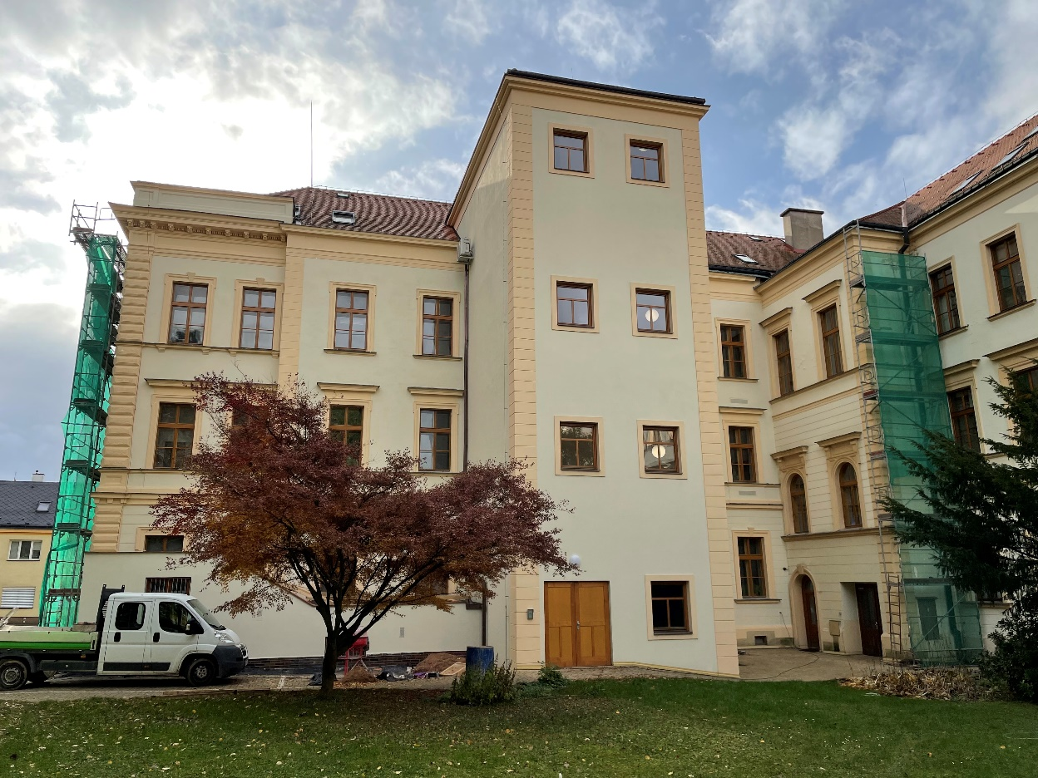

Projekt revitalizace školní zahrady
V rámci příprav čtyřstého výročí založení naší školy jsme se snažili prezentovat nejen školní budovu, ale i přilehlou zahradu. Naším cílem bylo vytvořit ze zahrady příjemné místo k odpočinku pro naše studenty nejen ve volných hodinách, ale v jarních a podzimních měsících i k výuce. Na podzim roku 2022 jsme provedli prosvětlení břehů, vymýtili náletové, rozrostlé keře a zvětšili tak prostor zelené plochy. Celý následující rok byl věnován přípravě prostorů pro novou výsadbu a znovuoživení stávající zeleně. Na jaře roku 2024 jsme podle
návrhu zahradní architekty p. Hruškové postupně začali osazovat obnažená místa navrženými rostlinami. Velkou změnou v celkovém vzhledu zahrady byla renovace zahradního schodiště, kterou provedla firma pana Savchuka. Do nové výsadby bylin a keřů se aktivně zapojili žáci gymnázia i pedagogičtí pracovníci. Za realizaci projektu Zasaď si svůj strom patří poděkování letošním třídám 2.C, 3.C, 4.C, 6.C, 2.A, 3.B a absolventovi T. Kazdovi. Byly vysazeny pivoňky, azalky, tavolníky i motýlí keře. Velké poděkování patří hlavně všem sponzorům, kteří přispěli do fondu Sdružení a rodičů částkou bezmála 130 000.- Kč. Bez jejich finanční podpory by naše zahrada nezískala svou novou krásu a funkčnost. A co nás ještě čeká? Renovace zahradního altánu, usazení několika laviček a výsadba 25 dřevin, které jsme získali na základě nabídky Krajského úřadu Královehradeckého kraje.
Mgr. Iva Benešová

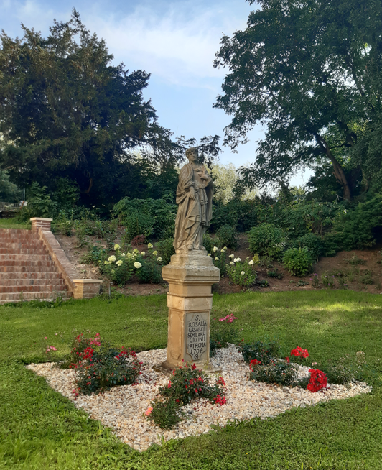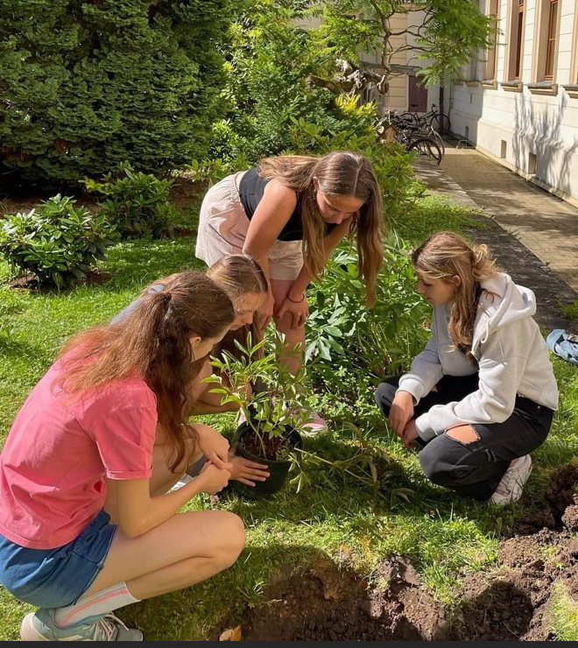

Velké poděkování za spoustu práce ve volném čase patří kolegyním z biologické sekce – Veronice Košťákové, Regíně Horákové a Ivě Benešové, které vzaly projekt za svůj a jeho úspěchu věnovaly značné úsilí. Potěšující je i fakt, že při zahradních pracích o víkendech pomáhala i mnozí další, bez přehánění velká část pedagogického sboru.

Maturity a přijímací zkoušky na VŠ

Žáci posledního ročníku našeho gymnázia i ve školním roce 2023/4 zvládli písemné práce a didaktické testy společné části bez jediného zaváhání. Profilovou část státní maturitní zkoušky musel opakovat pouze jeden maturant, opravu ústní zkoušky z českého jazyka zvládl na počátku září 2024. Podařilo se tak navázat na tradici vysoké úspěšnosti maturitních zkoušek na našem gymnáziu. Zdárně maturitu absolvovalo 75 maturantů, z toho 45 s vyznamenáním. K 4. 9. 2024 pak byl výsledek maturitních zkoušek: 100% úspěšnost. Opět tak naše gymnázium svými výsledky patří mezi nejúspěšnější střední školy Královéhradeckého kraje.
Absolventi našeho gymnázia potvrdili své studijní předpoklady i úspěšným složením přijímacích zkoušek na vysoké školy. Většina studentů volila školu s výrazným převisem zájemců o studium. Pokračuje tak trend výběru prestižních vysokých škol, na kterých drtivá většina absolventů v přijímacím řízení uspěla. Ve vztahu k trhu práce by měl být potěšující fakt, že vysoký počet absolventů opět nastupuje do technických, přírodovědných, lékařských a ekonomických oborů. Trvalý zájem je i o pedagogické fakulty, nakonec hned 20 stávajících pedagogů školy jsou absolventy našeho gymnázia.

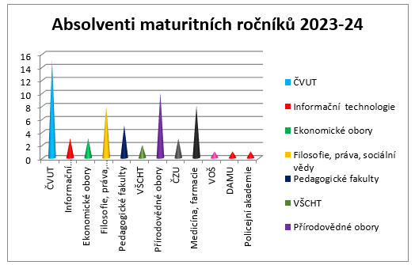

Informační systém Lepařova gymnázia a technika ve výuce.

Škola zajišťuje informovanost rodičů i samotných studentů cestou moderních technických prostředků. Již čtrnáctým rokem funguje přehled o všech známkách i aktivitách školy prostřednictvím internetového informačního systému přístupného na adrese is.gymjc.cz. Systém využívá program „Bakaláři“, který umožňuje zápis známek, omlouvání i komunikaci mezi vyučujícími a rodiči i pro vedení elektronických třídních knih. Ke vstupu do zabezpečené školy se využívá čipů i ISIC karet. Pro zatraktivnění výuky škola využívá virtuální učebny Google Classroom. Všichni žáci školy obdrželi na svůj školní email pozvánku do jednotlivých kurzů (předmětů) od učitele. V kurzech žáci najdou studijní materiály i pokyny a informace. Mohou zde odevzdávat i domácí úkoly. Z projektu jsou používány velkoplošné obrazovky s výukovými programy CORINTH, škola díky podpoře zřizovatele disponuje pro výukové potřeby i sadami tabletů, brýlí pro virtuální realitu a také 3D tiskárnou.
zástupce ředitele a ICT koordinátor Ing. Vladimír Horčičko

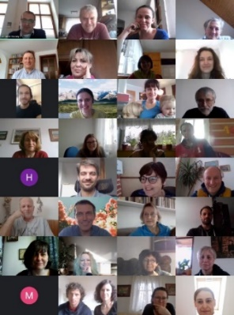


Zapojení školy do rozvojových a mezinárodních programů

Partnerské školy Lepařova gymnázia

Ve školním roce 2023/24 se zčásti podařilo obnovit obnovovat zahraniční spolupráci. Více než dva roky byla v období pandemie komunikace prakticky omezena jen na on line formu. S Gymnáziem v Goslaru se podařilo připravit tradiční program výměnného pobytu žáků v druhé škole, s Gymnáziem Martin pak byla dohodnuta spolupráce v přírodovědných předmětech (výměna pedagogů a účast na mezinárodní konferenci v Martině). Oživení by mělo napomoci to, že partneři budou participovat na připravovaném programu Erasmus+. Do něho by měla vstoupit také nová škola z jihozápadní Francie. Škola z tohoto důvodu vyrobila desetiminutové video, ve kterém představila nejen jičínské gymnázium, ale i region a Českou republiku. Tento materiál byl poslán na školské instituce v departementech Landes a Gironde v jihozápadní Francii.
Christian-von-Dohm-Gymnasium Goslar -  - http://www.cvd-gs.de
Gymnázium V. P. Tótha, Martin -  - http://www.gymmt.sk
Program studentských výměn s Christian-von-Dohm- Gymnasium Goslar
Po koronavirové odmlce byl obnoven tradiční program výměny žáků obou škol s pobytem v partnerské škole a v rodinách. Výměna zahrnuje týdenní výjezd do partnerské školy s programem ve škole, obohaceným o poznávací aktivity, to vše propojeno s ubytováním v hostitelské rodině. Již tradičně je jičínská výprava v Goslaru v době adventu a goslarská v Jičíně na konci května.

Spolupráce s Cambridge zkouškovým centrem a jazykové zkoušky FCE

I ve školním roce 2023/2024 pokračuje spolupráce s Cambridge zkouškovým centrem v Hradci Králové, jehož jsme od ledna 2014 partnerskou školou. Spolupráce se týká přípravných kurzů i cambridgeských zkoušek, které zkouškové centrum organizuje ve všech úrovních dle jednotného evropského referenčního rámce jazyků (úroveň A2 – C2). Zkoušky mají doživotní platnost, jsou uznávané v mezinárodním měřítku i řadou českých institucí a vysokých škol. Téměř 40 maturantům LG se v letošním školním roce podařilo získat Cambridge Certificate na úrovni B2 až C2. Jazykové zkoušky Cambridge English testují všechny 4 dovednosti – čtení, psaní, poslech a ústní projev a jsou uznávány vysokými školami, zaměstnavateli, státními úřady i mezinárodními organizacemi. Studenti - maturanti jimi mohou také nahradit písemnou a ústní část státní maturitní zkoušky.
garantka programu Mgr. Dana Hlavová


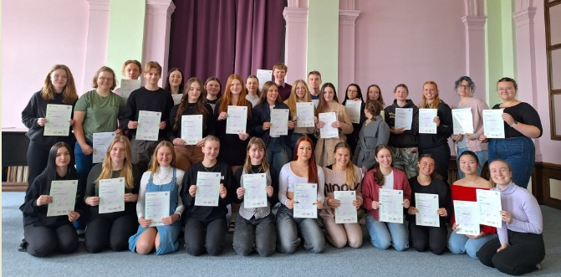
Mezinárodní program Cena vévody z Edinburghu" (The Duke of Edinburgh's International Award)
I v tomto školním roce jsme pokračovali v zapojení do programu, který se snaží motivovat mladé lidi k vlastnímu rozvoji, smysluplnému trávení volného času a dobročinnosti. V České republice je do programu nyní zapojeno přes 230 institucí a více než 5000 žáků a studentů. Studenti si voli 3 aktivity; DOVEDNOST, POHYB, DOBROVOLNICTVÍ, kterým se musí pravidelně věnovat minimálně 1 hodinu týdně po dobu 6 měsíců. Program je pak zakončen expedicí skupiny minimálně 3-4 účastníků. Mezi zvolenými aktivitami se najdou i netradiční a originální zájmy (např. studium japonské abecedy). Momentálně je v programu zapojena desítka studentů LG. garant programu Mgr. Jan Fink



Fakultní a partnerské školy
Fakultní škola Přírodovědecké fakulty UK Praha
Ve školním roce získalo naše gymnázium souhlas PřF UK s prodloužením statutu fakultní školy. S. Studenti našeho gymnázia se mohly seznámit s fungováním vysokoškolských pracovišť při návštěvách na fakultě v Praze. Pracovníci fakulty pro ně připravili několik tematických programů nejen v Praze, ale i v Jičíně, některé v souvislosti s projektem rekonstruované zahrady školy.
koordinátorka spolupráce Mgr. Veronika Košťáková

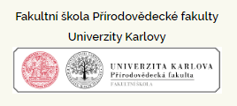
Partnerská Univerzita Hradec Králové
Ve školním roce 2023/24 bylo naše gymnázium i partnerskou školou UHK. Studenti opakovaně využili nabídku programů, které pro zájemce o studium hradecká univerzita pořádá. UHK je také velmi aktivní na Dnu vysokých škol, tradičně pak naše gymnázium umožňuje pedagogickou praxi studentek a studentů Pedagogické fakulty UHK (v tomto školním roce celkem 4 praktikanti).


Fakultní škola Farmaceutické fakulty UK Hradec Králové

Na podzim 2023 tradičně studenti naší školy navštívili naši partnerskou školu –Farmaceutickou fakultu UK v Hradci Králové. Na fakultě byli velmi vřele přijati, měli možnost si nejen prohlédnout prostory všech budov fakulty, ale také si vyzkoušet práci v odborné laboratoři pod vedením tamních fundovaných odborníků, kde se seznámili s praktickou přípravou bylinkových kapek na kašel. Mimo jiné se také dostali v doprovodu specializované botaničky do skleníku a bylinkové zahrady, které jsou studentům fakulty v průběhu studia k dispozici k výuce botaniky a farmakologie. Studenti se z návštěvy fakulty vraceli nadšeni, mnozí rozhodnuti pro studium na této fakultě.
Projekty, realizované a financované z cizích zdrojů

Operační program Jan Ámos Komenský
Ve školním roce se realizuje operační program Jan Amos Komenský (šablony JAK, CZ.02.02.03/00/22), ze kterého jsou kompletně financovány pracovní pozice Školního poradenského pracoviště (školní psycholožka, speciální pedagožka, kariérová poradkyně a sociální pedagog).
manažerka projektu Mgr. Daniela Hylmarová


Projekt Učeben CORINTH
Díky finančním prostředkům zřizovatele se v minulých letech podařilo realizovat dvě odborné učebny pro výuku přírodovědných předmětů s velkoplošnými obrazovkami. Ve školním roce 2023/24 pokračuje rozšiřování výukového software a školení pro využití v dalších předmětech.

Projekt EU „Stínování“
V týdnu od 11. do 15. září se na našem gymnáziu uskutečnil program evropského projektu zvaný “Stínování” Kolegyně ze spřáteleného Gymnázia V.P. Tótha v Martině Jana Tavelová prošla hodinami vyučování biologie a chemie a v následných konzultacích řešila s pedagožkami našeho gymnázia Ivou Benešovou, Reginou Horákovou a Veronikou Košťákovou odborná i pedagogická témata. Srovnání metod a forem výuky dvou blízkých vzdělávacích systému obě strany rozhodně obohatilo. S gymnáziem v Martině nás pojí dlouhodobě přátelské vztahy, v nejbližším období bychom j naši partnerskou školu rádi zapojili do připravovaného projektu Erasmus+
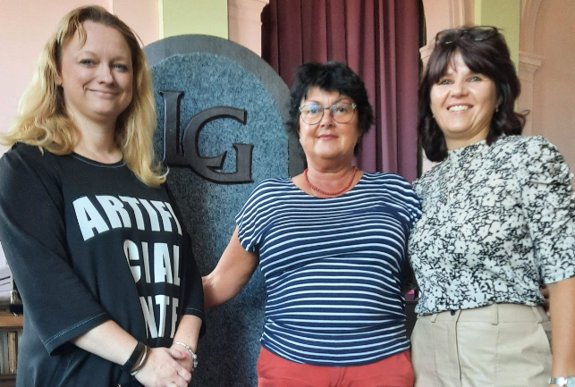
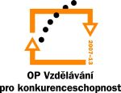

Školní projekty a aktivity
Projekt „My jsme Lepařovi“
Aktivita vedení školy je zaměřena na zvýraznění povědomí o osobnosti Františka Lepaře, jehož jméno naše škola nese. Po úpravě bývalé Lepařovy vyhlídky a odhalení nalezené pamětní desky a opravě historické zvoničky v prostředí Prachovských skal došlo ve školním roce 2023/4 k opravám informačních tabulí u objektů, spojených s Františkem Lepařem, v jednom případě i k výrobě a instalaci nového infopanelu.
Projekt „Spolužáci“
Od roku 2018 začala naše škola cíleně na besedy a setkání zvát významné absolventy školy, kteří mají studentům co říci. Několik besed se uskutečnilo i ve školním roce 2023/4.
Úspěchy studentů, olympiády a soutěže
Žáci Lepařova gymnázia v předmětových olympiádách Školní rok 2023/24 byl pro Lepařovo gymnázium úspěšným rokem – naši žáci si jistě vzali za své, že je to i sportovní olympijský rok. Největším úspěchem byl postup primána J. Doskočila do ústředního kola dějepisné olympiády. Kromě níže popsaných výsledků v tabulce, určitě musíme zmínit i postup B. Sutnerové do krajského kola biologické olympiády. Další krásná místa obsadili žáci jak nižšího, tak vyššího gymnázia v olympiádách jazykových - anglický a německý jazyk, v olympiádě z českého jazyka, dějepisu, matematiky, zeměpisu, fyziky a chemie. A z méně tradičních uveďme účast v ekonomické, lingvistické, logické, filozofické olympiádě a překladatelské soutěži Juvenes Translatores. Mgr. Eva Máchová
Přehled umístění studentů v olympiádách - školní rok 2023 / 2024

Předmět | Kolo | Umístění / kategorie | Jméno
Zeměpis | okresní | 9. / C | David Hofrichtr
 | okresní | 1. / D | Jan Hajský
 | okresní | 2. / D | Patrik Janďourek
 | okresní | 3. / D | Dominik Kaňka
 | krajské | 6. / D | Dominik Kaňka
Matematika | okresní | 2. / Z8 | Ondřej Sýkora
 | krajské | 1. – 2. / Z9 | Ema Vlková
Anglický jazyk | okresní | 2. / VG II | Jaroslav Krym
 | okresní | 5. / VG II | Vít Holler
 | okresní | 3. / G | Štěpán Hrdý
 | krajské | 4. / VG II | Jaroslav Krym
Český jazyk | krajské | 6. / II. | Amálie Kracíková
Dějepis | krajské | 1. / I. | Josef Doskočil
 | ústřední | 25. / I. | Josef Doskočil
 | okresní | 1. / II. | Václav Valenta
 | krajské | 8. / II. | Václav Valenta
Německý jazyk | okresní | 1. / SŠ | Maxim Svoboda
 | krajské | 4. / SŠ | Maxim Svoboda
Fyzika | okresní | 1. / F | Ondřej Sýkora
 | krajské | 1. / C | Dominik Kaňka
Chemie | krajské | 12. / C | Jan Hajský
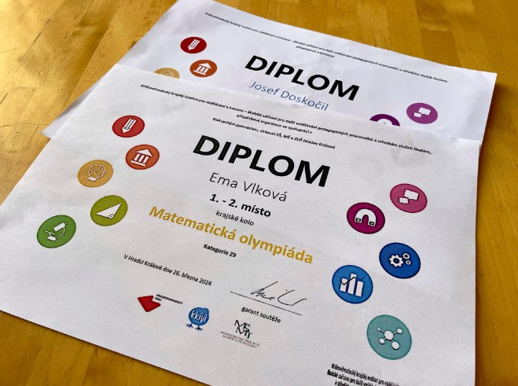

Soutěž „Kraj pro bezpečný internet“
Hlavním cílem projektu Kraje pro bezpečný internet (KPBI) je minimalizovat rizika spojená s užíváním informačních a komunikačních technologií. Cílovou skupinou jsou zejména žáci základních a středních škol. Pro každou věkovou a profesní skupinu se na stránce www.kpbi.cz nacházejí obsáhlé e - learningové kurzy, pracovní listy a videa, která krátce, ale efektivně popisují nástrahy na internetu a vysvětlují, jak se jim vyvarovat. Tematicky se zaměřují nejen na kyberšikanu, pornografii, kvalitu přístupových hesel či fake news, ale vysvětlují i moderní fenomény, které nejsou primárně špatné, ale mohou mít na uživatele negativní vliv – například influenceři či kryptoměny. Kurzy jsou na internetových stránkách projektů KPBI k dispozici po celý rok a každý zájemce si je může projít. Pro žáky a studenty jsou navíc každý rok připravené dva kvízy, ve kterých zúročí nabyté znalosti bezpečnosti na internetu. Vylosovaní výherci a zástupci nejlepších škol si ve středu 29. 5. 2023 odpoledne v budově krajského úřadu převzali ceny. Ze škol si nejlépe vedli žáci Střední školy vizuální tvorby, s.r.o. v Hradci Králové a hned druhé místo a finanční prémii 14 000 Kč získali studenti Lepařova gymnázia v Jičíně. Zároveň byl z naší školy vylosován a odměněn student Jan Šimek. V nadstavbové soutěži „Kvíz plus“ naši studenti získali z pěti oceněných čtyři místa a byli oceněni hodnotnými cenami. Výsledky krajského finále soutěže v roce 2024: 1. Hrdý Štěpán 4.C Lepařovo gymnázium Jičín 2. Hrdý Matěj 4.C Lepařovo gymnázium Jičín 3. Křikava Nicolas 4.C Lepařovo gymnázium Jičín 4. Gollová Eliška 1.A Lepařovo gymnázium Jičín
Kulturní aktivity

Ve školním roce 2023/24 měli studenti příležitost navštívit řadu kulturních akcí, doplňujících výuku českého jazyka, dějepisu i výtvarné výchovy. Jednalo se především o divadelní a filmová představení. V rámci tradičního divadelního předplatného v Městském divadle Mladá Boleslav, určeného spíše pro mladší žáky, divadlo nabídlo pět představení různých žánrů. Studenti maturitních ročníků shlédli představení v Národním divadle, studenti druhých ročníků pak shlédli „Kytici“ a nižšího gymnázia představení „Prašina“ v Klicperově divadle v Hradci Králové. Také jsme několikrát navštívili Biograf Český ráj.
Mgr. Hana Hendrychová
Charitativní aktivity

Již tradičně se studenti gymnázia účastnili prodejních charitativních akcí známých na veřejnosti pod názvem Srdíčkové dny. Sbírky organizuje občanské sdružení Život dětem a nadační fond pro opuštěné děti Rozum a cit. Akce se konají třikrát ročně, vždy dva dny po sobě, formou pouličního prodeje drobných předmětů. Účastnilo se vždy 6-8 studentů.
Prostředky jsou určeny pro nemocné děti, pro zdravotnické potřeby, pro podporu opuštěných dětí, pěstounských rodin, pro děti které potřebují speciální léčbu, pomůcky a léky.



Ekologické aktivity

V rámci spolupráce s CHKO Český Ráj se třída našeho gymnázia na jaře 2024 opět zapojila do úklidu Prachovských skal. Při úklidu se podařilo nejen posbírat odpadky od turistických cest, ale také napomoci likvidaci další „černé skládky“ nedaleko skalního hradu Pařez. Nezávisle na této akci se pak dobrovolníci z řad našich studentů zapojili do tradiční jarní akce „ Ukliďme Česko“.
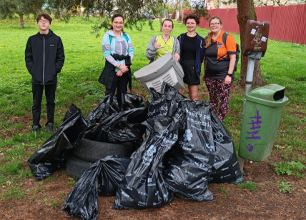
Programy a školní aktivity ve školním roce 2023/4
Imatrikulace

V úterý 12. září proběhla za přítomnosti rodičovské veřejnosti již tradiční školní akce zvaná imatrikulace. Všichni noví studenti byli v aule gymnázia slavnostně přivítáni vedením školy, pedagogy i zástupci Studentské rady. Součástí akce je vždy i pasování za studenty,které zajišťují zástupci maturitních ročníků.
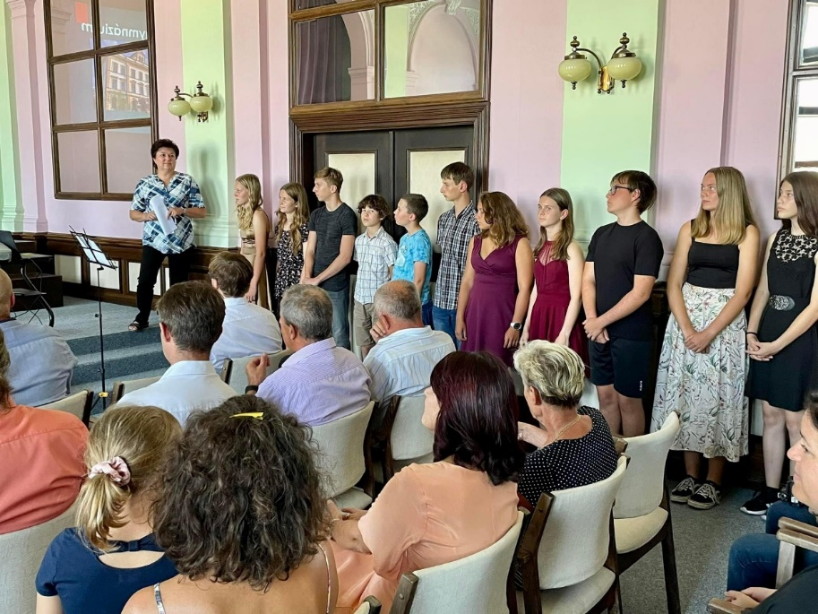

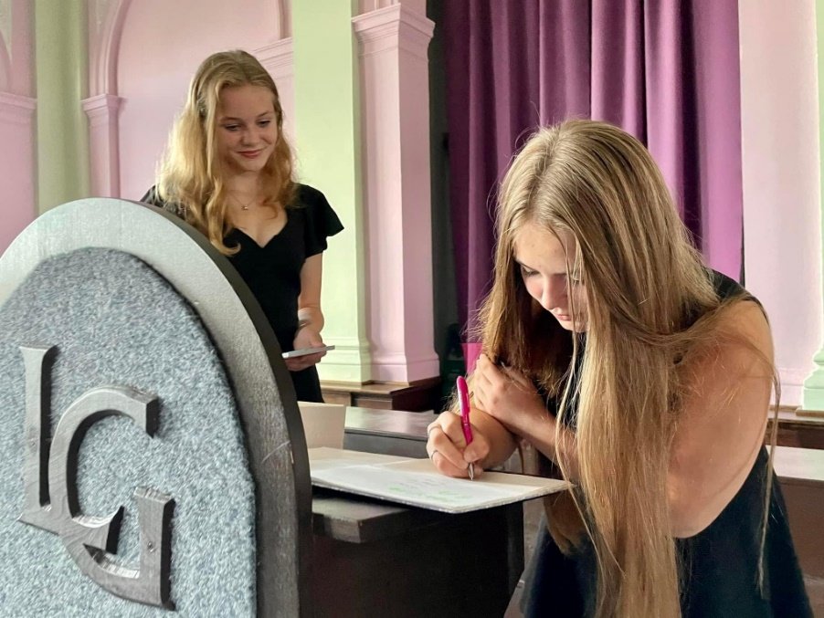

Adaptační kurz žáků prvních ročníků

Hned druhý den nového školního roku 2023/24 vyrazily nové třídy na již tradiční adaptační kurz na Pecku. Tentokrát jely společně prima a 1. B, ale i toto nezvyklé spojení nestejně starých nováčků se ukázalo jako velmi zajímavé a přínosné: mladší se mezi staršími rozhodně neztratili, obě třídy skvěle spolupracovaly a upřímně řečeno, učitelé ani moc nerozeznávali, do které třídy kdo patří. Program byl velmi pestrý a zahrnoval jak aktivity seznamovací a stmelovací, tak i sportovní, herní a strategické, zaměřené na rozvoj spolupráce ve skupině a respektování vzájemných odlišností a využívání dovedností jednotlivých členů uskupení. Úkoly i skupiny se střídaly a rychle měnily, takže možností se poznat a spřátelit bylo dost. Prostor zbyl i na klidnější psaní dopisu sám sobě, diskusi o dobíjení energie a strategiích učení, trénink paměti i informace o tom, kde ve škole najít pomoc, pokud ji budou žáci potřebovat k lepšímu zvládání komunikace ve třídě, učení, stresu i obtížných životních situací. Obě třídy pracovaly po celou dobu s nadšením, nikdo se nenudil. I večerní táborák se vydařil díky zpěvu s kytarami a programům, do jejichž přípravy se zapojili všichni. Počasí nám přálo, a tak ranní koupání ve vodě „teplé“ 18 stupňů bylo ozdobeno rekordem v počtu plavců – 18 a 16 otužilců z obou tříd asi dlouho nebude překonáno. Využili jsme sportoviště v kempu, nechyběla opět ani oblíbená trampolína – prostě na Pecce je vždycky dobře a skvělé jídlo ještě umocňuje dobrou náladu. Při návratu už panovala mnohem uvolněnější atmosféra než při cestě tam, bylo slyšet přátelské rozhovory a žáci se do nové školy rozhodně víc těšili – vždyť s kamarády se zvládne všechno líp. PhDr. Hana Zikmundová

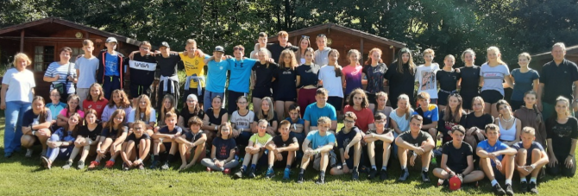
Den vysokých škol
V pátek 15. září 2023 proběhla v učebnách a prostorách chodby prvního patra již podruhé nová akce - Den vysokých škol. Naši studenti se mohli potkat se zástupci šestnácti fakult sedmi vysokých škol. Informace ke studiu na jejich VŠ ochotně předali zástupci jednotlivých vysokých škol. U většiny stánků byli ale navíc přítomni i současní studenti konkrétních fakult z řad našich absolventů. Akce mohla pomoci výběru té správné vysoké školy nejen maturantům, ale i studentům třetích a druhých ročníků a kvinty i kvarty.
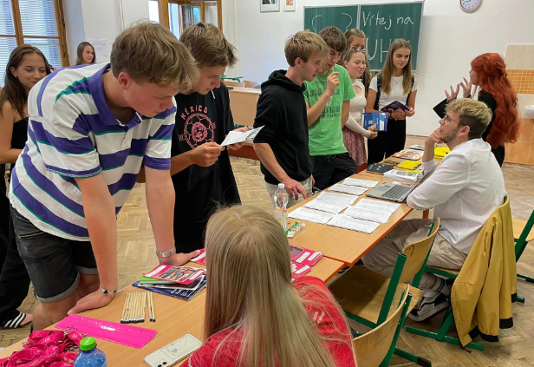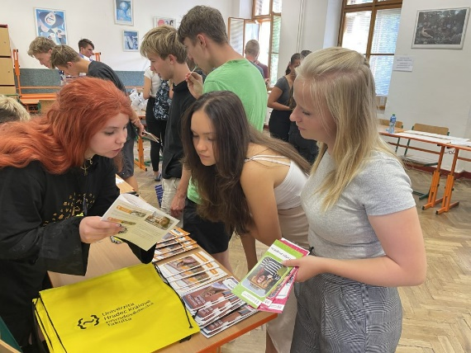
Maturitní ples

V tradičním únorovém termínu se opět konal maturitní ples. Šerpování maturantů a oficiální část doprovázel opět mimořádně zdařilý program jednotlivých tříd. Na jeho přípravě si všechny maturitní třídy daly opravdu záležet.
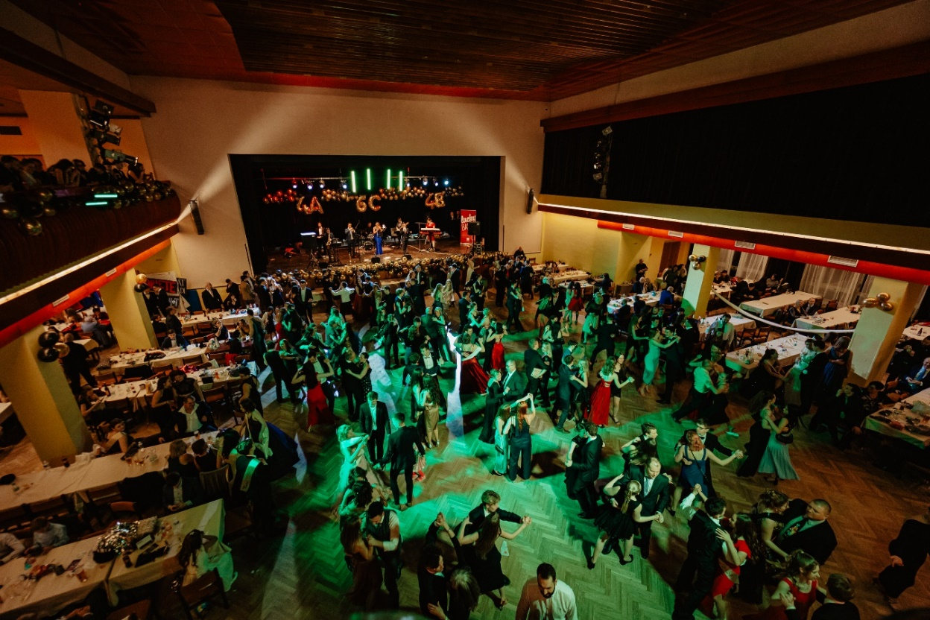

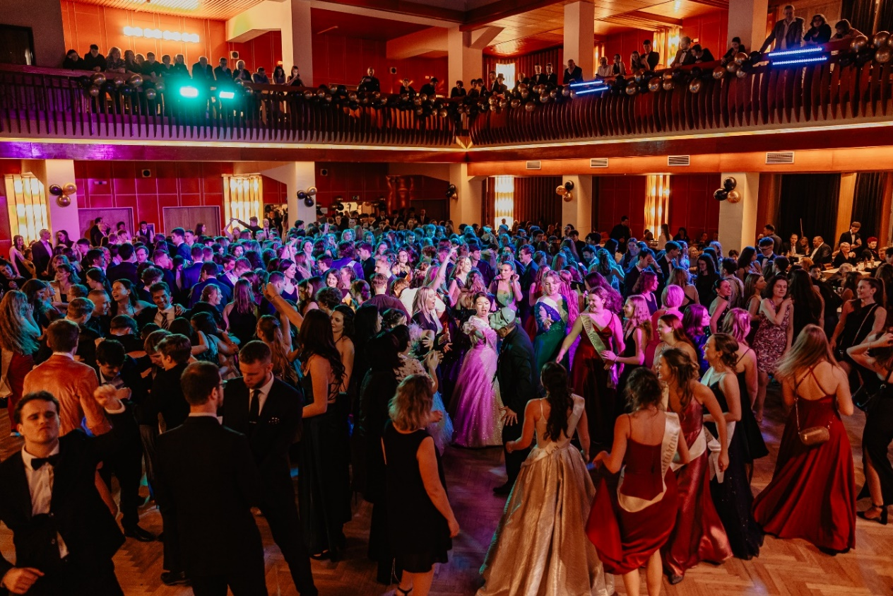

Mezinárodního dne frankofonie
Naše škola nedávno ožila oslavou dne francouzského jazyka a kultury! Byl to den plný zábavy a učení se, kde jsme slavili bohatství a rozmanitost francouzsky mluvícího světa. Během této akce jsme se zaměřili nejen na učení francouzštiny, ale také jsme si připomněli nadcházející olympijské hry v Paříži a 111. ročník Tour de France. Tyto události jsou důležitou součástí francouzsky mluvící kultury a symbolizují spojení mezi sportem a kulturou
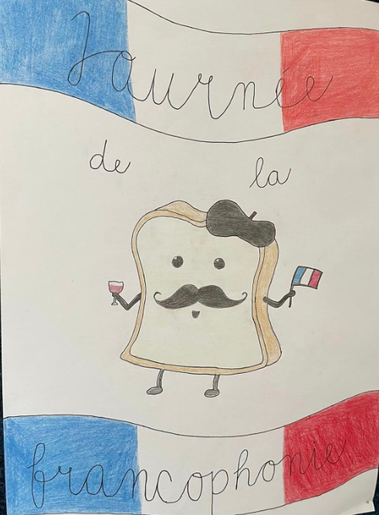

Předávání maturitních vysvědčení

Maturanti školního roku 2023/24 zvládli s jedinou výjimkou výborně nebo velmi dobře. Proto byl radostný i jejich závěr studia – předávání maturitních vysvědčení. Akce se odehrála tradičně v aule školy, za účasti rodičů, zástupců školské rady i starosty města Jičína pana Jana Malého.

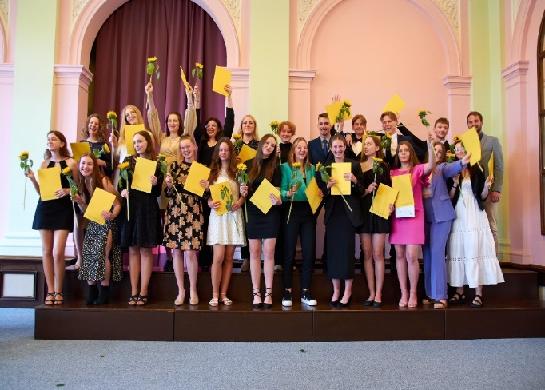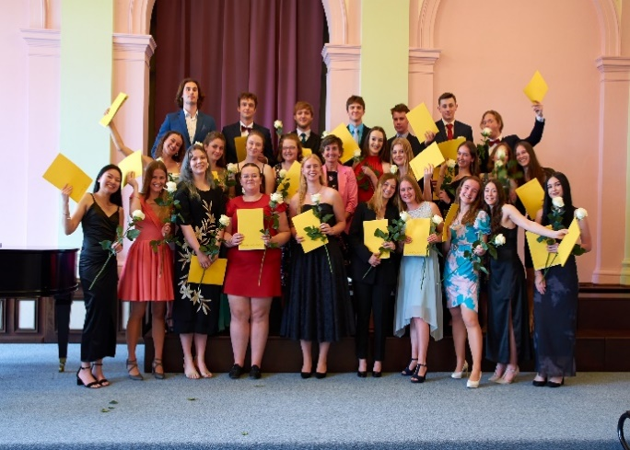

Poznávací zájezdy a expedice
Poznávací zájezdy se po několikaleté odmlce vrátily do nabídky školy již v předchozím školním roce. Vzhledem k velké poptávce se jich v tomto školním roce uskutečnilo hned několik. Pořadateli jsou vyučující dějepisu, zeměpisu, výtvarné výchovy a cizích jazyků.

Malopolsko
Návštěva památníku holocaustu v Osvětimi, unikátních solných dolů ve Vieličce a jednoho z nejkrásnějších evropských měst Krakova byla exkurzí vybraných studentů třetích ročníků

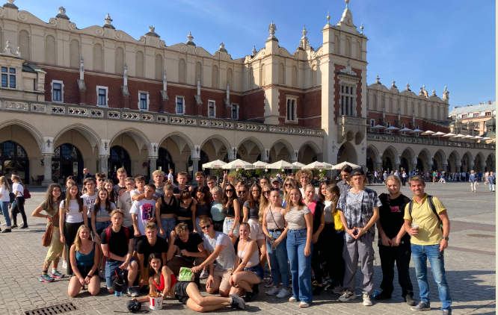
Německo - podzimní Berlín a jarní Vídeň
Exkurze do Berlína a Postupimi 4. -7.12.2023
Studenti z druhého ročníku Lepařova gymnázia navštívili hlavní město Spolkové republiky Německo. Hned první den jsme se podívali například do Reichstagsgebäude, na Brandenburger Tor nebo na Straße Unter den Linden a Holocaust Denkmal. Druhý a třetí den jsme rozdělili na prohlídku západní a východní část Berlína. V západní části Berlína jsme si prohlédli hraniční přechod Checkpoint Charlie, navštívili muzeum Topography of Terror (venkovní a vnitřní historické expozice) nebo Potsdamer Platz, ve východní části Berlína jsme si prohlédli známou East Side Galerie a prošli jsme se po Alexanderplatzu. Nakonec jsme si Berlín prohlédli z výšky z nejvyšší věže v Německu – Fernsehturm. Ve čtvrtek jsme jeli do Postupimi, kde jsme si v zámku Cecilienhof a prohlédli si expozici o postupimské konferenci.
Exkurze do Vídně 13. - 15. 5. 2024
V rámci třídenní exkurze jsme se třídou 3.C v doprovodu třídní učitelky Markéty Vejvodové a paní učitelky Veroniky Košťákové navštívili rakouské hlavní město Vídeň. Navštívili jsme Přírodovědecké muzeum, Hofburg, Stephansdom, Parlament, zámek Schönbrunn a také si prohlédli nejstarší zoologickou zahradu na světě Tiergarten Schöbrunn, architektonicky zajímavý Hundertwasserhaus pojmenovaný po architektovi Hundertwasserovi. Nezapomněli jsme ani na zámek Belveder a kostel svatého Karla Boromejského, obdivovali jsme i vídeňský secesní orloj. Studenti 3.C a Mgr. Markéta Vejvodová

Itálie : Řím a Toskánsko
V termínu od 28. května do 4. června se téměř 50 studentů naší školy zúčastnilo poznávacího zájezdu do Itálie. Zájezdu již od prvopočátku panovala příjemná nálada, jakpak by ne, když náš doprovod se skládal z učitelů Dagmar Gottliebové, Lucie Doskočilové, Martiny Skřivánkové a průvodce pana Vávry. Po úmorné noční cestě se skupina vydala na průzkum Říma. První den jsme navštívili Vatikánská muzea, monumentální chrám San Pietro, Andělský hrad, fontánu Čtyř řek a i Forum Romanum. Druhý den nás čekaly Pompeje, které nás překvapily svojí rozlehlostí a zachovalostí. Druhá část Říma následovala ve čtvrtek, zahrnovala návštěvu San Pietra in Vincoli s Michelangelovým Mojžíšem, Colosseo, Forum Romanum. Prošli jsme také okolo přenádherné, líbezné, šlehačkovo-zmrzlinkové Altare della Patria (monument Viktora Emanuela – sjednotitele Itálie). Dále následovaly Španělské schody a fontána di Trevi. Samotného by mne zajímalo, jaký profit má římská radnice za všechny vhozené mince, které údajně po vhození do vody mají přinést štěstí. Pisa a Lucca byl dárek od učitelů ke dni dětí. Lucca byla zároveň mnohými studenty vybrána jako top město celého zájezdu, přičítám to k jeho architektuře a zároveň tomu, že to město fakt žije! V neděli jsme se podívali do věhlasné Florencie, kde jsme absolvovali návštěvu katedrály Santa Maria del Fiore a kaple dei Principi s Michelangelovými náhrobky. Následoval přesun do San Gimignana, malebného městečka s několika věžemi obklopeného vinicemi. Dostalo se nám příležitosti osvěžit se v nejvyhlášenější zmrzlinárně roku 2024 a někdo ochutnal i jiné místní speciality. V pondělí jsme se svezli linkovým autobusem do centra Sieny. V Sieně na mě udělala největší dojem jejich ohromná, cihlová radnice s cihlovým náměstím. Vzhledem k tomu, že jsme v Sieně byli časně zrána, tak bylo centrum téměř liduprázdné, úplně bez turistů. Při odjezdu jsme se ještě zastavili na skok ve Veroně a na nákupech suvenýrů. Ke každému dni nesměla chybět pizza. Spánek byl zajištěn v dobře vybavených mobilhomech s 2 ložnicemi, kuchyní, koupelnou a někde i Wifi. První kemp měl tu výhodu, že se nacházel hned u moře. Ranní brzké vstávání okolo 6. hodiny bylo sice náročné, ale za ty zážitky to určitě stálo. za třídu 5.C i ty ostatní Matouš Dolejší
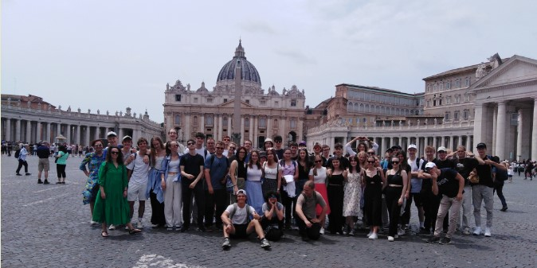

Expedice Banát
V podvečer 7. června jsme se vydali na druhou expedici LG do rumunského Banátu. První, a naštěstí poslední opravdu kritická chvíle nastala hned při nakládání zavazadel v Jičíně. Každý na základě zkušeností loňských účastníků expedice se důkladně vybavil „nepostradatelnými“ věcmi a hrozilo, že polovina zavazadel musí zůstat na chodníku. Nakonec šikovný řidič jako zázrakem vše napěchoval do zavazadlového prostoru a my vyrazili vstříc dobrodružství. Druhý den ráno jsme přijeli na planinu Padiš, kde jsme postavili stany a strávili zde tři dny. Odtud jsme absolvovali celodenní treky přes soutěsky, do jeskyně Rădeasa, k propasti a do jeskyně Cetatile Ponorului, přes planiny a na dechberoucí vyhlídky.
Po sbalení stanů nás čekal noční přesun autobusem. Za nepohodlnou cestu nás v 5 ráno čekala úžasná odměna v podobě koupačky v termálních pramenech Izvoare Herculane, pak projížďka motorovými čluny po Dunaji a nakonec jsme se konečně dostali do nejznámější vesnice Banátu, do Eibenthalu. Ta se stala východiskem pro další treky, ale také se stala dějištěm našich výborných sportovních výkonů, ať už vítězství nejen chlapců, ale i děvčat ve fotbale nad studenty gymnázia Open Gate Babice u Prahy, tak závodů v běhu do příkrého vrchu k vlajkám nad vesnicí. Co se týče treků, zdolali jsme vrchol Traskavec tyčící se nad Dunajem, navštívili další krajanskou vesnici Bigar, která nám připravila nečekané drama v podobě silné bouřky s krupobitím a následný, pro někoho neméně dramatický, improvizovaný nocleh, a nakonec se přesunuli na vyhlídku Znamana, kde jsme měli táborák a poslední nocleh v Rumunsku. A pak nás čekal jen návrat do Eibenthalu, balení a odjezd. Zpestřením zpáteční cesty byla zastávka v Temešváru. 16. června po osmé hodině ráno jsme už byli zase doma. Studenti 3.ročníku LG

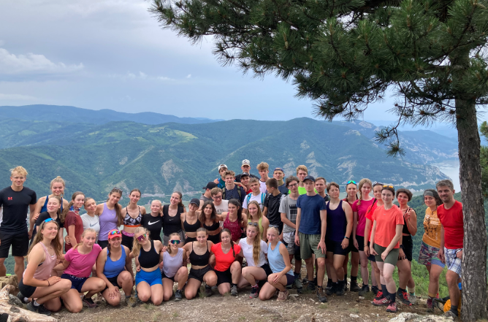

Sport

Sportovní kurzy a akce
Naše gymnázium organizuje každoročně pro studenty mnoho sportovních aktivit. Tradiční jsou sportovní kurzy, v zimě výběrový předvánoční lyžařský kurz v okolí Lienzu, v březnu běžkařský kurz pro první ročníky v Jizerských horách, v dubnu pro druhé ročníky sjezdařský kurz v Tauplitz. Oblíbený je také vodácký kurz na Vltavě. Na konci školního roku první ročníky absolvovaly sportovní kurz ve Vesci pod Kozákovem.
Kromě sportovních kurzů se všechny třídy účastnily předvánočního volejbalového turnaje, turnaje ve stolním tenise a v piškvorkách. V červnu pak kvinta zorganizovala také již tradiční fotbalový mezitřídní turnaj chlapců, souběžně proběhl beachvolejbalový turnaj dívek. Na konci školního roku škola uspořádala štafetový závod tříd.

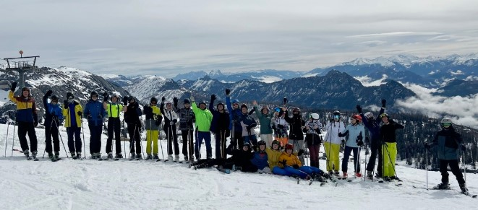

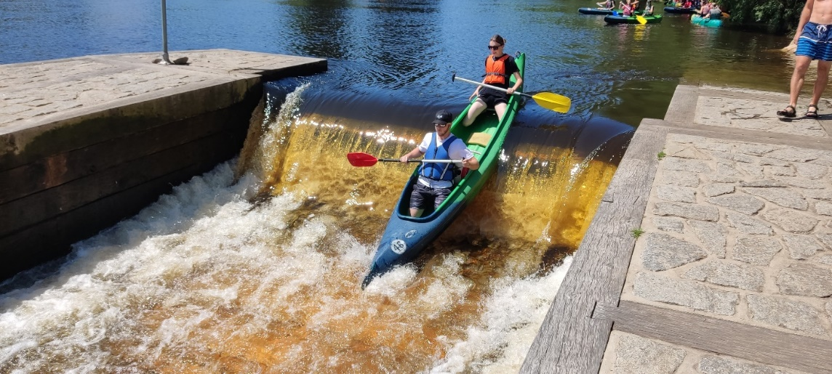

Sportovní reprezentace školy
I v tomto školním roce mohli studentky a studenti našeho gymnázia změřit své síly s vrstevníky z jiných škol v řadě sportovních soutěží. Do republikového finále se podařilo postoupit tentokrát chlapcům v lehké atletice a chlapcům i dívkám v přespolním běhu. Také v Junior marathonu, před republikovým finále se tým ale zcela rozpadl. Mgr. Michal Vejvoda
Umístění našich studentů v krajských a vyšších soutěží 2023/24
Republikové finále:
Atletika SŠ: chlapci 4.místo
Přespolní běh SŠ: chlapci 9.místo
dívky 8.místo
Krajské finále: Florbal SŠ: dívky 3.místo
Subterra cup florbal - chlapci 5.-6.místo
Subterra cup florbal - dívky 3.místo
Volejbal SŠ - chlapci 3.místo
dívky 3.místo
Juniorský maraton - 1.místo
Okresní finále: Basketbal SŠ - dívky 2.místo
Atletický čtyřboj - chlapci 2.místo
- dívky 6.místo
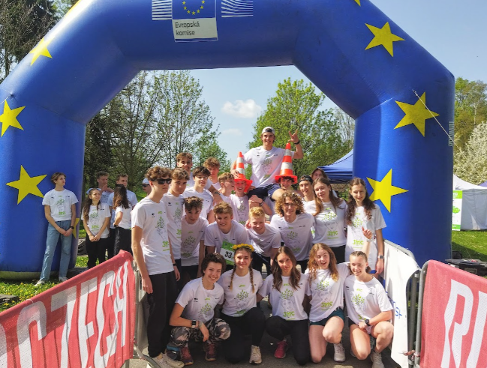
Vítězný tým krajského Junior marathonu

Finále Atletického středoškolského poháru
Ani letošní rok nechyběly v podzimním programu Lepařova gymnázia atletické závody v rámci Středoškolského atletického poháru. Domácí okresní kolo dne 14. září naše družstva dívek i chlapců s přehledem opanovala a postoupila do krajského finále. To se konalo v Hradci Králové 27. září a podle výsledků z ostatních okresů jsme věděli, že boje budou tuhé. Dívky se umístily na krásném třetím místě se součtem 7692 bodů, kluci ve výtečném výkonu 9088 bodů zvítězili a postoupili do republikového kola. O síle našeho kraje svědčí fakt, že týmy z druhých míst na základě svých výkonů obdržely divoké karty pro start ve finále, které se konalo 11. října v Břeclavi. Jihomoravská atletická bašta bývá pro organizaci podzimních závodů vybírána často, pro příznivější klimatické podmínky. To se potvrdilo i letos, počasí bylo téměř letní. Na finále odjelo stejné družstvo, které nenašlo přemožitele v Hradci Králové, jmenovitě Tadeáš Berný, Tomáš Bilík, Matyáš Filip, Adam Kopáček, Jáchym Krabec, Dominik Kvitský, Štěpán Pour, Jakub Ticháček, Jan Vaníček a Michal Viták. Naši atleti dali do bojů všechno a dokázali sečíst neuvěřitelných 9428 bodů! To v celorepublikové konkurenci znamenalo 4. místo za týmy z Olomouce (9585), Opavy (9510) a Tábora (9466). Na pátém místě pak skončili kamarádi ze SPŠ Trutnov (9215), což opět potvrdilo atletickou kvalitu z východu Čech. Nutno také zmínit, že v našem družstvu nebyl jediný maturant, což je pro nás velký vklad (ale i závazek) do příštích ročníků. Ing. Adam Zikmund 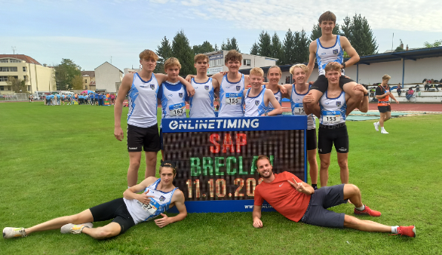
Bronzové florbalové týmy dívek
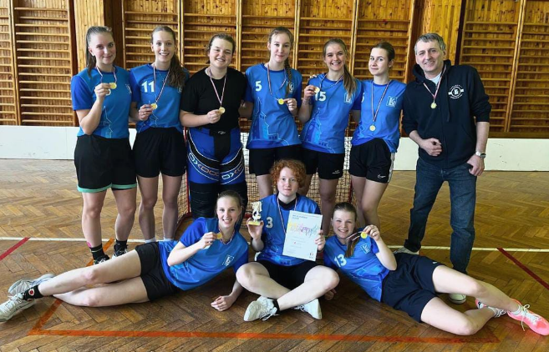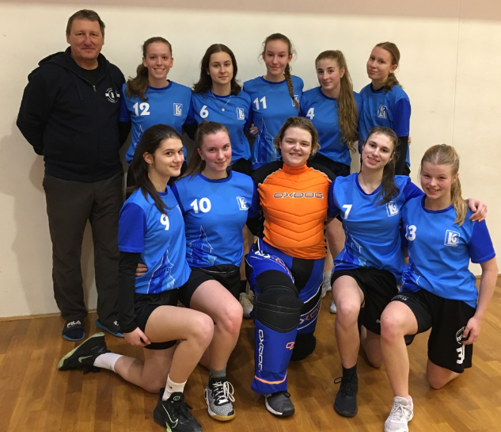
Školní vzdělávací program

Od 1. 9.2009 se ve škole vyučuje dle školního vzdělávacího programu s motivačním názvem:
„Od tradic minulosti přes úsilí v současnosti k úspěchům budoucnosti“.
Obory jsou ve škole: Gymnázium - všeobecné (čtyřletý obor vzdělávání)
Gymnázium - všeobecné (šestiletý obor vzdělávání)
Tabulky s dotacemi hodin pro jednotlivé ročníky obou oborů jsou přiloženy jako samostatná příloha.

